Рекомендации учителя – логопеда по коррекции дисграфии.

Дисграфия, виды дисграфии у школьников, приемы коррекции.
Частичное расстройство процесса письма обозначают термином дисграфия. Применительно к младшим школьникам точнее говорить не о расстройстве, а о трудностях овладения письменной речью. Основными симптомами дисграфии являются специфические (т.е. не связанные с применением орфографических правил) ошибки, которые носят стойкий характер, и возникновение которых не связано с нарушениями интеллектуального или сенсорного развития ребенка или с нерегулярностью его школьного обучения.
Наибольшее распространение патология получила среди младших школьников в связи с тем, что множество детей в настоящее время страдает фонематическим или общим недоразвитием речи. Если имеет место подобное нарушение, освоить письмо становится значительно труднее.
Сегодня существует большое количество разновидностей этой патологии. Выделяют следующие виды дисграфии:
- Оптическая. Ребёнок зеркально отображает символы или предложения. Он может писать буквы не полностью, воспроизводить их на бумаге с лишними частями или заменять на сходные по написанию (например, б/д, п/р, и/ш, п/т и т.д.)..
- Акустическая (на основе нарушения фонемного распознавания). Этот вид дисграфии проявляется в заменах букв, обозначающих фонетически близкие звуки, в нарушении обозначения мягкости согласных на письме. Чаще на письме смешиваются буквы, обозначающие свистящие и шипящие, звонкие и глухие, аффрикаты и компоненты, входящие в их состав (ч – ть, ч-щ, ц-т, ц-с, с-ш, з-ж, б-п, д-т, г-к и т.д.), а также гласные о-у, е-и. Чаще всего механизм этого вида дисграфии связан с неточностью слуховой дифференциации звуков, при этом произношение звуков является нормальным (необходима более тонкая слуховая дифференциация, чем для устной речи).
- Артикуляторно-акустическая. Похожа на предыдущую разновидность патологии. Возникает из-за неверной артикуляции, которая приводит к неправильному мысленному представлению о структуре слова.
- Моторная. Редко связана с познавательными особенностями. Обычно появляется из-за того, что ребёнок не может верно управлять рукой при письме. Это может проявляться в низкой скорости написания слов или постоянном изменении наклона и размера букв. Иногда возможен слишком слабый или слишком сильный нажим на бумагу. Линии получается дрожащими. Имеет место быть скованность движений. Особенно такое явление заметно при переходе от одного символа к другому.
- Аграмматическая. Наблюдается из-за грамматической несогласованности в словосочетаниях. Ребёнок может путать род, склонение, падежи, числа, подменять предлоги. Возможно допущение ошибки в проверках гласных в корне, если на них не падает ударение. Такое явление чаще всего наблюдается при длительной жизни за рубежом. Некорректная методика раннего обучения иностранному языку также способна привести к возникновению такого явления.
- Смешанная. У ребенка на письме наблюдается комбинация нескольких видов дисграфии.
Дисграфия поддается коррекции. Однако родители должны быть готовы, что им придется потратить достаточно много сил на борьбу с патологией. В обычных школьных условиях борьба с патологией осуществляться не может. Нарушение требует квалифицированной педагогической помощи. Работая с ребенком, у которого выявлена дисграфия, важно не заставлять его раз за разом исправлять допущенные ошибки, а научить не делать их. По этой причине все выполненные задания родители должны проверять самостоятельно. Упражнения должны выполняться систематически. Только при соблюдении этого условия они принесут ребенку пользу.

Чаще всего у детей младшего дошкольного возраста диагностируется аграмматическая и оптическая дисграфия. О коррекции этих двух видов дисграфии мне хотелось бы рассказать подробнее.

Аграмматическая дисграфия: упражнения для коррекции.

Аграмматическая дисграфия характеризуется специфическими ошибками на письме в виде расстройств морфологических и синтаксических обобщений. Характерные ошибки:
- Замена суффиксов, приставок, префиксов. «Нахлестывает» – «захлестывает», «котята» – «котенки», «переворот» – «проворот».
- Неправильное употребление предлогов. «Над головой» – «на головой», «перед экзаменом» – «вперед экзаменом».
- Изменение падежных окончаний имен существительных. «Несколько деревьев» – «несколько деревов», «сказал папе» – «сказал папи».
- Нарушенная последовательность слов в предложении. «Маша сказала, что хочет куклу» – «Маша сказала, хочет что куклу».
- Некорректное употребление падежей местоимений. «Возле них» – «возле ним», «позови меня» – «позови мне».
- Некорректное употребление числа имен существительных. «Собаки бегут» – «собаки бежит», «много яблок» – «много яблоко».
Предпосылками аграмматической дисграфии являются нарушения устной речи, общее недоразвитие речи.
Письменные работы детей- дисграфиков выглядят следующим образом:
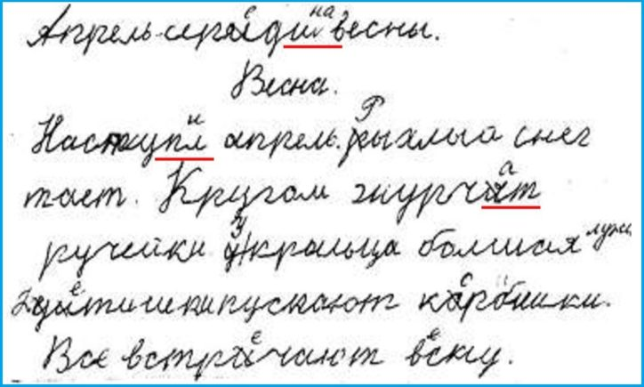

Коррекция аграмматической дисграфии.
Коррекционная работа предусматривает следующие принципы работы.
Основные направления коррекционного воздействия:
- преодоление дефектов устной речи,
- развитие языкового анализа и синтеза, словообразования,
- развитие пространственно-аналитической деятельности с помощью игр на ориентировку в пространстве,
- совершенствование интеллектуальной сферы,
- развитие графо- моторных умений.
Формирование грамматической стороны речи реализуется с помощью системы постепенно усложняющихся устных, а затем письменных упражнений. При этом каждое задание включает в себя образец его выполнения и подробное устное разъяснение. При регулярном выполнении заданий ученики начинают понимать языковые закономерности, у них формируется навык правильного употребления грамматических форм.

Специальные упражнения для дисграфиков.

Дифференциация ы-и

1.Вставьте пропущенную букву ы или и. Запишите слова. Прочитайте их.
Р…с, м…с, м…р, с…р, к…т, р…сь, б…т, м…ло, л…па, Л…да, к…но, Р…та, с…ро, с…ла, м…л…, в…л…, в…л…, л…с…, р…л…, п…л…, п…л…

2. Закончите слова, дописав букву ы или и.

Ног…, стол…, книг…, мак…, сыр…, лом…, шар…, сан…, бус…, кур…, сол…, сор…

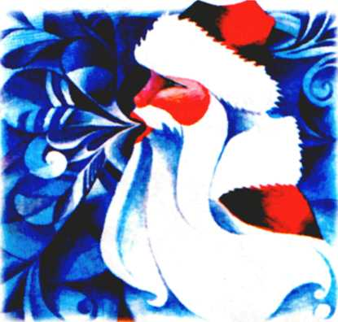
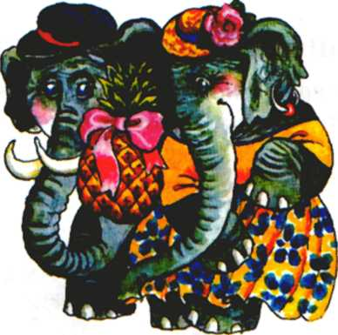
3. Закончи предложения словом, которое заканчивается на звук [ы]

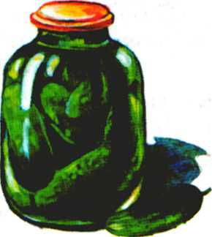
В январе ударили сильные... В цирке выступают ...

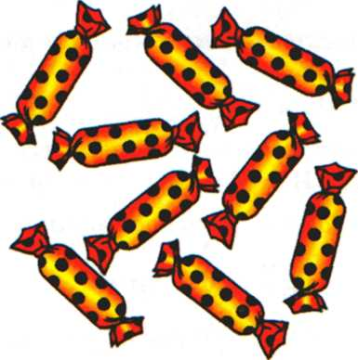
Папа принес... Мы засолили на зиму ...

Дифференциация а-я

1.Вставьте буквы а-я

Мо…, Зо…, Мил…, Миш…, зме…, рыб…, мор…, земл…, трав…., стран…, сем…, семена…, осок…, вым…, гор…

2. Спишите предложения, вставьте пропущенную букву а или я.

У В…ли з…в…ли ром…шки. Ир…, Ан… и В…л… игр…ли в пр…тки. Ир… водил…, а В…л… и Ан… были р…дом. Н…д… и Д…ш… ед…т л…пшу. Кол… р…д, он поп…л в первый р…д.

3. Закончи предложение словом, которое начинается со звука [а]
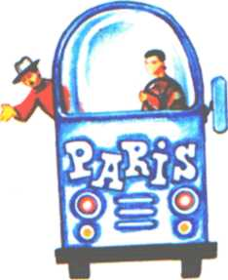
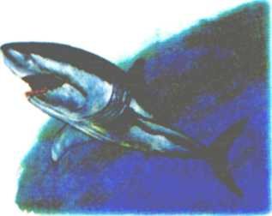

Мама купила... (астры) Мы ехали в... (автобусе) В море плавала…(акула)

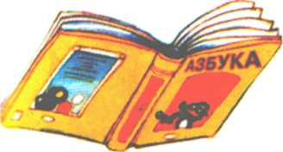
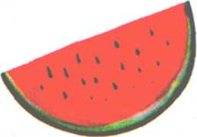
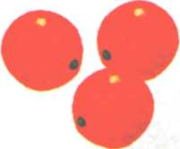
Саше купили … Ася ела … В вазе лежали ….

Закончи предложения словом, которое начинается со звука [я].

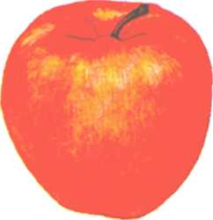
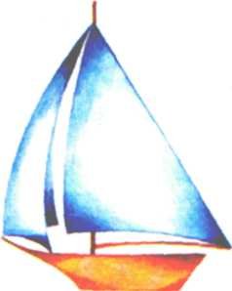
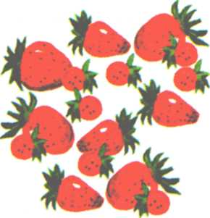
С яблони упало сочное… У причала стояла … Клубника – крупная…..

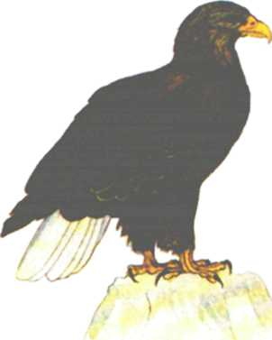
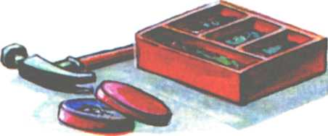
Самая хищная птица — … Мы положили гвозди в ...

Дифференциация о-ë

- Вставьте пропущенные буквы о-ë

Тел…н…к, козл…н…к, ут…н…к, лис…н…к, ягн…н…к, щен…к,
жереб…н…к.
2.Спишите предложения вставляя пропущенную букву о или ë

Л…ня прив…з в…з сена. Мы услыхали р…в б…ков. У т…ти П…ли есть т…лка Т…мка. Пч…лка делает мед. У Л …ши н…вые тап…чки.

Дифференциация у-ю

1. Вставьте в слова пропущенную букву у или ю

Кат…ша кормит к…р. К…ры кл…ют зерна. Л… ша л…бит л…к. ….лю надела …бку. Л…ба и Л…ша г…ля…т. Я вста… рано …тром. Ил…ша рис…ет ваз… .

2. Измените слова по образцу. Подчеркните последнюю букву в измененном слове.
Образец: писать – пишу

Писать-…, кричать-…, петь-…, лететь-…, спать-…, читать-…, вертеть…, качать-…, смотреть-…, пищать-…, трещать-…, говорить-…

3. Закончи предложения словом, которое начинается со звука [у].
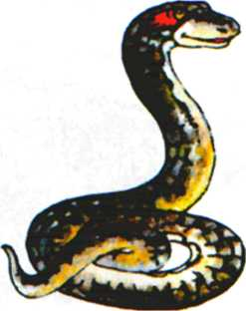

Я увидел в зоопарке ... Папа купил...
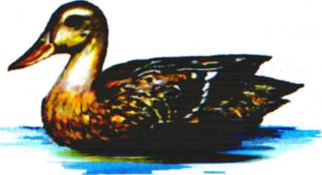
В пруду плавает… По траве ползёт…

Дифференциация з-с

- Вставьте в слова пропущенные буквы.

…такан, …акон, …покойно, …ладкий, …лой, …абота, …лово, …доровье, …оловей, …а…лонка, …драв…твуй, …па…ибо, …анаве…ка, …о…нательный, …али…ать, …о…тавить, …а….тавить, …ано….а.

2.Допишите недостающий слог с буквой з или с.

Та…, ко…, ко…, ва…, у…, ро…, бу…, ро…, ва…

3.Вставьте пропущенную букву з или с.

Зима.
На…тупила …има. Были …ильные морозы. …ина в…яла …анки и пошла на горку. Она катала…ь на … анках с горки. За ней бегала …обака Тре…ор. Не боит…я …ина моро…а.

4. Выпишите из текстов слова с буквами з. с.

Золотой луг
Мы жили в деревне. Перед окном у нас был луг. На лугу росли одуванчики, и луг был весь золотой. Это было очень красиво. Это было очень красиво.
Один раз я встал удить рыбу. Посмотрел в окно и увидел, что луг был не золотой, а зеленый. Когда я днем шел домой, луг опять весь был золотой. Я стал наблюдать. К вечеру опять луг зазеленел. Тогда я сорвал одуванчик и рассмотрел. Оказалось, что он закрылся, спрятал свои золотые лепестки в зеленую чашечку. Когда солнце взошло, я мог видеть, как одуванчики раскрываются и как луг становится опять золотым.

Дифференциация б-п

1.Вставьте пропущенные в словах буквы.

а) …ок, …ол, су…, зу…ы, …лины, за…ор, …елка, та…очки, …ольшой, …удка, ка…ли, хло…ок, …латок, …лузка, …альто, …антик,то…ор, о…ои
б) …а…очка, …о…лавок, …о…елка, …о…елка,…о…ольше, …о…утный, …о…еда, …о…оище, …ро….олка, …о..итый, …о…итый, …о…ороть, …оку…ка

2.Составьте рассказ по опорным словам. Запишите его.

Приблудный
Паша, Боря, прыгали, забор, тропинка, близко, бегал, заблудился, пес, погладили, прижался, побрел, привели, печка, пригрелся, приблудный.

Дифференциация д-т

1.Закончите слова, добавив слог да или та

бе… …бун горо… приро…
коф… …та воро… порося
во …кой боро… свобо…
ва… …ры гуся… добро…
ро… …ют утя…

2.Вставьте в слова пропущенную букву д или т.

Трак…ор, боро…а, с…рела, воро…а, гра…сник, заво…ной, ве…ка, ве…ро, пого…а, желу…и, моло…ок, о…еяло, ве…ер, капус…а, пар…а, у…очка, …е…ра…ь, …ож…ик, с…а…о, …ру…но

3.Составьте и запишите рассказ по опорным словам.

Дача, отдыхали, Дима, таскал, тяжелые ведра, вода, поливал, грядки, выросла, редиска, смородина, потрудился

Дифференциация в-ф

1.Вставьте в слова пропущенные буквы.

а) …лакон, …агон, …орота, …торой, …люс, ….орона, …оробей, …орма, …рукты, …орточка, …игура, …ратарь, …ильм, …лот, …ыркает, …ото, …орель, …етер, …ихрь, …ихор.
б) ци…ра, про…од, с…ерток, ке…ир, с…екла, сара…ан, ко…ер, ли…тер, сли…а, сли…очный, соло…ей, пер…ый, сал…етка.
в) …ежли…ый, …рукто…ый, …ор…ался, …иолето…ый, …ланели…ый, го…орли…ый, …ар…ор, …е…раль, …ести…аль, …отогра…ия, …а…ли, …ыдерги…ает

2.Спишите предложения, вставляя в слова пропущенные буквы

В классе показы…али учебный …ильм. Зимой надо откры…ать …рамугу,, …р\аря надела шар… и …арежки. У …анюши мехо…ая шубка. В походе нужны …онари и …ляжки. У …ити но…ая …уражка.

Дифференциация г-к

1. Прочитайте слова, запишите слоги с буквой г и к.
Голос, город, кот, кошка, кубик, кости, голубь, губы, гуси, кукла, груша, гитара, икра, иголка, луга, Игорь, игра, окно, огонь, речка, кеды, книга, Галя, Коля, котик, голубь, губы, кулак, кусок, гири, кино, гулять.

2. Вставьте в слова пропущенную букву г или к.
а) У…ол, ва…он, у…сус, по…ода, у…оль, лав…а, …амень, …усто, …усты, …рафин, я…ода, …аль…а, …ал…а, с…аз…а, я…од…а, …олуб…а, за…ад…а, …ро…одил.
б) Сне…, кула…, творо…, пау…, ро… , столби…, замо…, дуршла…, пиджа…,дру… , каблу…, шлан…, гон…, гама…, зна… , остро…, рыно…, плу…, клубо…, лу… .

3. Составьте словосочетания, подбирая к словам пункта а подходящие по смыслу слова из пункта б.

а) горький, губная, громкий, маленькие, гречневая, голубая, горячее, красная красивый, глубокий.
б) гармошка, каша, ленточка, молоко, лук, город, голос, гусята, гуашь, колодец.

4. Выпишите слова с буквами г, к.

Небо заволокла грозовая туча. Гуля каждый день кормит голубей. Гриша любит гречневую кашу. Мама мыла малыша мягкой губкой. На конюшне есть гнедой конь. Мы ели горячую картошку. У Аленки есть беговые коньки. Наша команда выступала в голубых майках. Коля забил гол Была интересная игра. Красная кофта висит на стуле.

Дифференциация ж-ш

1. Вставьте буквы ж-ш.

…уба, …ук, …ум, кра…а, …ивой, ви…ня, вра…да, ли…ний, булы…ник, умно…ение, ве…алка, пе…ка, сло…ение, дви…ение, дол…ен, ти…е, бли…е, творо…ники, …ирный, бума…ный, …поры, …палы, кры…овник, эта…ерка,
…а…ки, мо…е…ь, …ур…ал, …иве…ь, ле…и…ь, …тани…ки, …ари…ь, ма…е…ь, …ме…ь, …ур…ит.

2. К словам из первого столбика подберите подходящие слова из второго столбика.

а) послушная дружба
свежая Жанна
надежная каша
шерстяная крыша
железная одежда
рыжая кошка

б) книжный машинка
бумажный шкаф
швейная шлем
ближняя животное
домашнее школа
тяжелый мешок

в) Женя ржут
бабушка жужжит
лошади пишет
Маша вяжет
шмель дежурит
дедушка бежит

3.Спишите предложения, измените по смыслу слова, данные в скобках.

Ты (вязать) варежки. Я (вязать) шарф. Ты (дежурить) сегодня в классе. Я (дежурить) в холле. Ты (жарить) картошку. Я (жарить) рыбу. Ты (лежать) на диване. Я (лежать) на софе. Ты (мазать) хлеб маслом. Я (мазать) хлеб вареньем.

Дифференциация с - ш

1.Составьте словосочетания, подбирая к словам первого столбика подходящие по смыслу слова из второго столбика.

а) веселый шоссе
ясное пастушок
сухое солнышко
интересное кошка
серая путешествие

б) высокая овес
синий башня
шерстяной шар
пушистый снег
сушённый шкаф

в) сосна спешит
Соня сохнет
мыши шумят
камыши осыпаются
листья шуршат

2. Спишите предложения, вставляя пропущенные буквы с, ш.
Куку…ка ве…ело кукует. …а…а не…ет гру…и. Па…ту…ок …пе…ит домой. …е…тра …шила ….а…е руба…ку. Ма…а не…ет бабу…кину …умку. …а…е …тра…но. Он тру…и…ка. Как по…тели…ь, так и по…пи…ь. …тоит Анто…ка на одной ножке.

Дифференциация ч - ш

1. Закончите слово, дописав слоги
ча, ша (вспомните, как всегда пишется слог ча);
ка…, ту.., Ма…, ку…, кры…, встр…, Ми…, лап…, да…, на…, зада…, Па…, переда…, све.., поро…, отда…, сда…, уда…
2. Закончите слово, дописав слоги
чи, ши (вспомните, как всегда пишется слог ши);
но…, на…, мы…, да…, у…, ту…, гало…, кала…, зада…, малы,,,. встре…, ланды…, гра…, мол…, пи…, ды…, ни…
3. Закончите предложения подходящими по смыслу словосочетаниями. (Используя ранее отработанные словосочетания.)
Бабушка сварила …(какую? что? ) На грушевом дереве созрели …(какие? что?). У белой кошки было одно …(какое? что?). У малышки всегда …(какие? что?). В углу шуршит … (какая? что?). Наташа любит … (какой? что?)
4. Спишите предложения, вставляя пропущенные слова.
Письма опускают в почтовый… . Для дождливой погоды мама купила … . Надо отдать чужую … . мы собирали на огороде сочные … . Очень вкусен копченный … . В лесу раздавался птичий … . туристы вошли в чудесное… .
Слова для справок: ящик, плащ, вещь, овощи, лещ, щебет, ущелье.

5. Вставьте в слова пропущенные буквы.
Пи…а, све…а, ту…а, мо…ный, пло…адь, зада…а, по…ада, …ит, …естный , …еткий, …а…а . …и…е , …у…ка, …ено…ек . ве…и…ка, ру…и…а, то….иль…ик.
Данные упражнения помогут младшим школьникам преодолеть дефект. Особое внимание уделяется тренировкам с текстами различной сложности.

Оптическая дисграфия: упражнения для коррекции.

Современная образовательная среда предъявляет колоссальные требования к качеству обучения младших школьников. Однако психологические предпосылки для этого сформированы недостаточно. Особенно страдает зрительной восприятие и внимание. Подобные нарушения вызывают оптическую дисграфию.
Причины оптической дисграфии связаны с несовершенством зрительного гнозиса и праксиса, анализа и синтеза визуальных объектов, логико-пространственных представлений. Дефект проявляется в заменах, искажениях и зеркальном отображении букв на письме. При этом не страдает грамматический строй, ребенок обладает достаточным запасом лексических средств и развернутой связной речью.
Пример письменной работы с ошибками, характерными для оптической дисграфии (связаны с проблемами зрительного различения буквенных знаков): 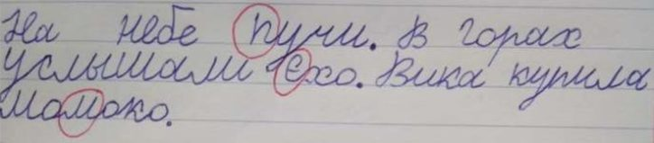
Основными критериями зрительного внимания являются его устойчивость, как умение к длительному сохранению концентрации, переключаемость внимания, как умение сознательно ориентироваться в заданной учебной ситуации и переходить от одной целенаправленной деятельности к другой.
С развитием общения и коммуникативных функций концентрация внимания улучшается. Однако устранения специфических ошибок нуждается в специальной коррекционной работе.
Подготовительный этап направлен на развитие у детей зрительного опознавания предметов, восприятия величины, формы, целостности, избирательности восприятия. С этой целью предлагаются игры:
«Отыщи и назови». Нахождение плоскостных предметных изображений, наложенных друг на друга.
«Расставь цифры». Распределение цифр в свободных клетках справа от предметов в порядке увеличения их величины.
«Лото». Соотнесение предметов различный формы с заданным образцом.
«Что забыл мастер?». Определение недостающих деталей рисунка.
«Чего не стало?» и «Что изменилось?» (вместо картинок использовать изображения букв).
«Найди отличия» (для рассматривания предлагаются похожие буквы, далее предлагается ребенку объяснить на словах, чем буквы похожи и чем отличаются).

Для начертания буквы, слога, слова, фразы осуществляется ряд действий:
- осознание фонематического состава;
- определение последовательности звукового ряда;
- соотнесения звука с фонемой и артикулемой;
- припоминание соответствующей им графического образа буквы;
- воспроизведение пространственно-временной характер буквы и написание её.

Коррекция оптической дисграфии.
- Развитие буквенного гнозиса и праксиса, автоматизация смешиваемых букв.
- Узнавание букв в затрудненных условиях:
разного шрифта и размера;
узнавание по отдельным части или элементам;
узнавание с наложением из разного шрифта;
с наложением из одинакового шрифта;
с зашумлением.
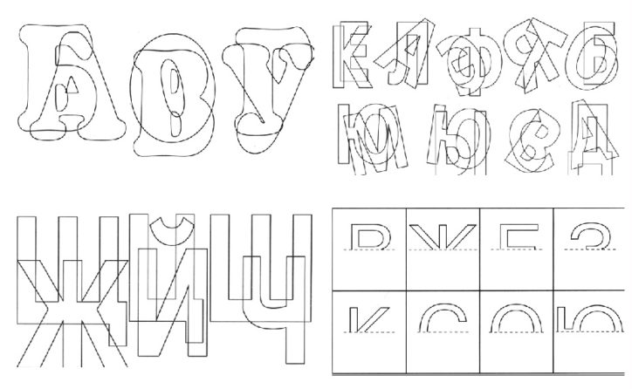
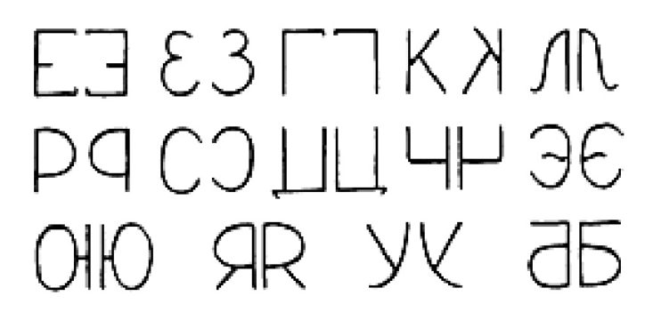
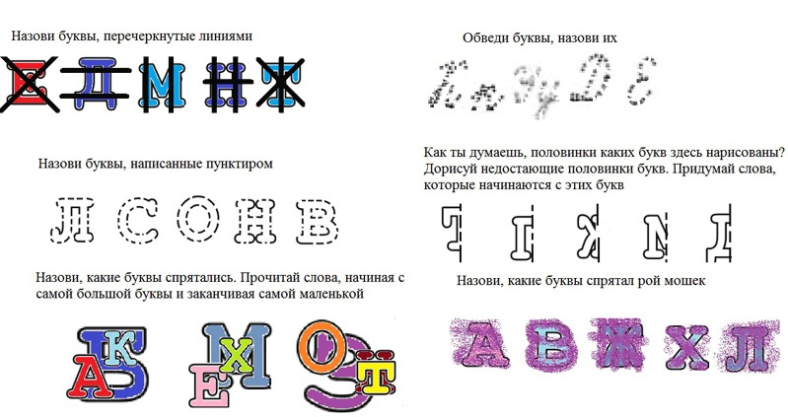
- Дифференциация смешиваемых букв.
Важно обучить учеников младшей школы выделять «опорные» признаки, отличающие смешиваемые буквы (и, соответственно, обозначаемые ими звуки речи).
Последовательность данных манипуляций такова:
1. Выделение изолированного звука из слова;
2. Выявление сигнального признака артикулемы;
3. Соотнесение этого звука с графемой при помощи мнемотехнического приема (выбор из пары букв);
4. Контроль правильности выбора;
5. Начертание буквы.
Поэлементная запись смешиваемых букв эффективно выполнять с шепотным проговариванием в двух вариантах:
- расчленено,
- целостно.
Цель: автоматизация связи между фонемой–артикулемой, графемой–кинемой. Для контроля верности особое внимание уделяется поиску сходств и отличий смешиваемых на письме букв с максимальным использованием четырех анализаторов.
Примерный план данного вида работы
а). Дифференциация графически сходных букв в изолированной позиции:
Рассматривание образцов написания;
Устное разъяснения различий;
Прописывание с помощью разноцветных карандашей, сопровождаемое шепотным проговариванием.
б). Дифференциация графически сходных букв в слогах;
в). Дифференциация графически сходных букв в словах;
г). Дифференциация графически сходных букв в предложениях.
Задания способствуют привлечению внимания ученика к присущим особенностям начертания, их отличиям. Это помогает усвоить их правильное написание. Когда эта основа будет создана, предпосылки проявления оптической дисграфии ликвидируются.
Приведенные упражнения вполне могут быть использованы как в индивидуальной работе с детьми, так и на фронтальных занятиях. В этом случае в задание привносится соревновательный момент.

Профилактика нарушений письма.

К мероприятиям по ранней профилактики дисграфии относится систематическая работа по развитию у младшего школьника высших психических функций, которые требуются для овладения письменной речью.

Рекомендации по предупреждению дефекта
В домашних условиях можно попутно решить много учебных задач. Приведенные ниже приемы достаточно просты и результативны. Что можно делать с ребенком дома?
- чтение в слух слоговых таблиц, исполненных рукописными буквами;
- поэлементное написание слов, фраз с устным проговариванием;
- чтение, языковой анализ предложений (определение количество слов, их порядок) и их запись;
- избирательный диктант (например, предлагается записывать только те слова, в которых встречается звук «А»);
- группировка предметных картинок по наличию определенного звука с последующей записью в тетрадь названий в несколько столбиков в соответствии с группировкой;
- графическая запись предложений (составление схем).
Начинать занятия по обучению грамоте необходимо по мере созревания мозговых функций с соблюдением принципа осознанности. Ребенок должен понимать, что он пишет или о чем читает. Базовое умение, на которое следует опираться в работе — это владение фонематическим анализом и синтезом, правильное звукопроизношение, наличие обширного словарного запаса и умения грамматически верно строить предложения. Но не у всех учеников процесс обучения грамотой протекает легко.
Если для коррекции нарушений письма необходима квалифицированная помощь, то предупредить нарушения можно силами родителя. На этапе формирования навыка письменной речью (конец 1-го класса и весь 2-ой класс) полезно давать ребенку специальные упражнения, не требующие определенной последовательности, но регулярное их выполнение будет способствовать совершенствованию языкового анализа и синтеза.
Одним из эффективных приемов, способствующих устранению ошибок на письме, является формирование у детей контрольно-оценочных действий, умения проверять выполненные упражнения. На начальном этапе это осуществляется при участии взрослого, а в дальнейшем ученики исполняют эти действия самостоятельно.

